**Генерация неструктурированной треугольной сетки вокруг архитектурных препятствий по скрину участка из Google Maps**

Условия задачи:

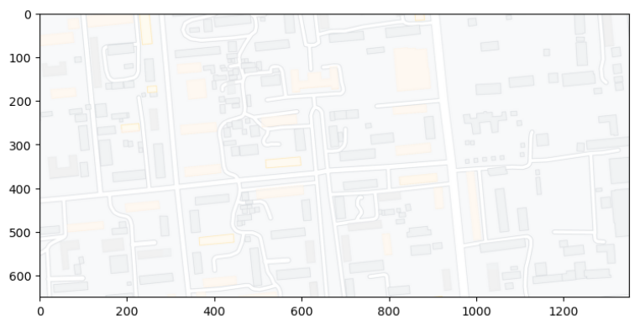

1. Разделение архитектурных препятствий и проезжей дороги

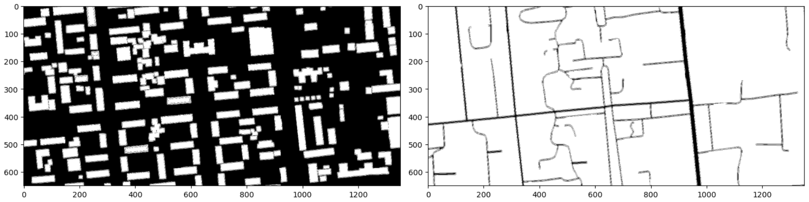

1. Выделение границ препятствий

Использовался детектор границ Канни

1. Перевод изображение в черно-белую расцветку

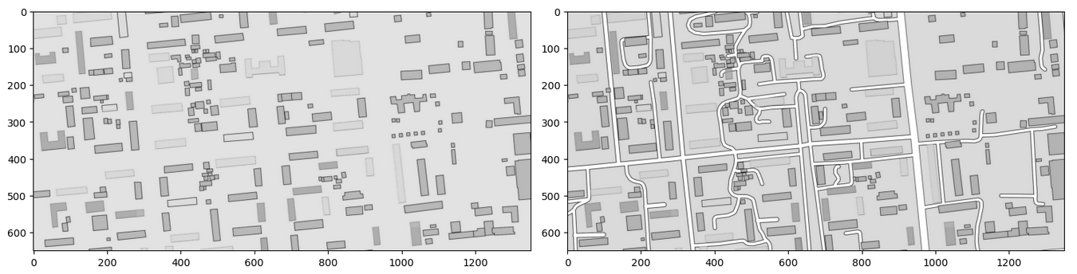

1. Ступень сглаживания изображения с помощью фильтра Гаусса была пропущена, так как результаты ухудшились
2. Поиск градиента

Применялся оператор Собеля

Ядра фильтров

1. Подавление не-максимумов

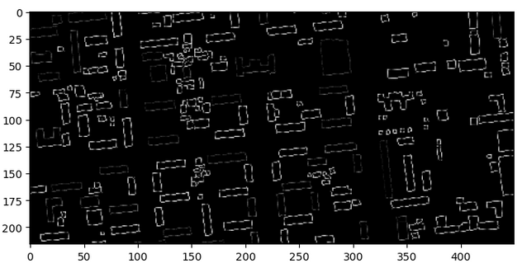

1. Перевод изображения в бинарный вид

1. Обезразмеривание координат препятствий

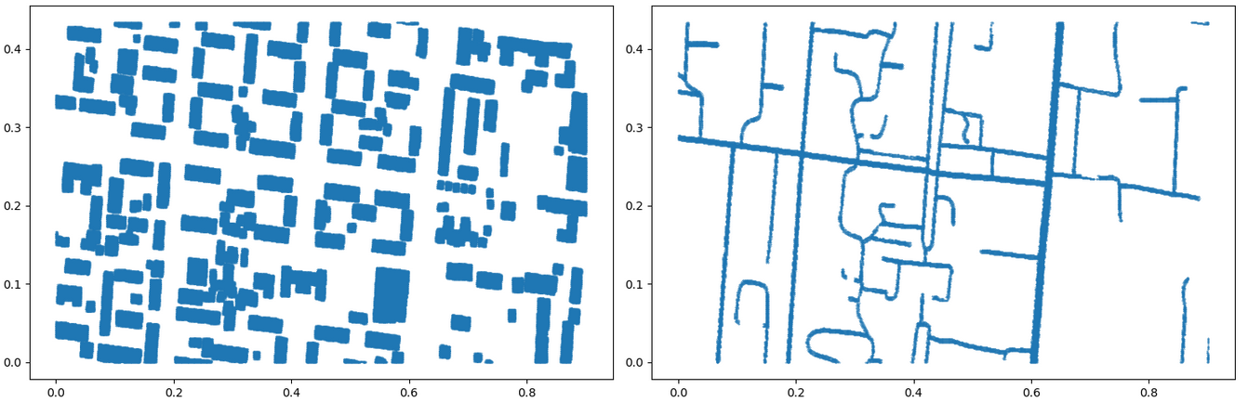

1. Нодализация с помощью алгоритма квадтри

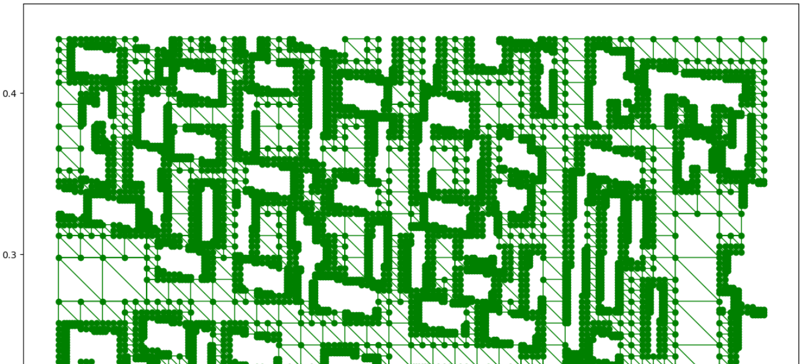

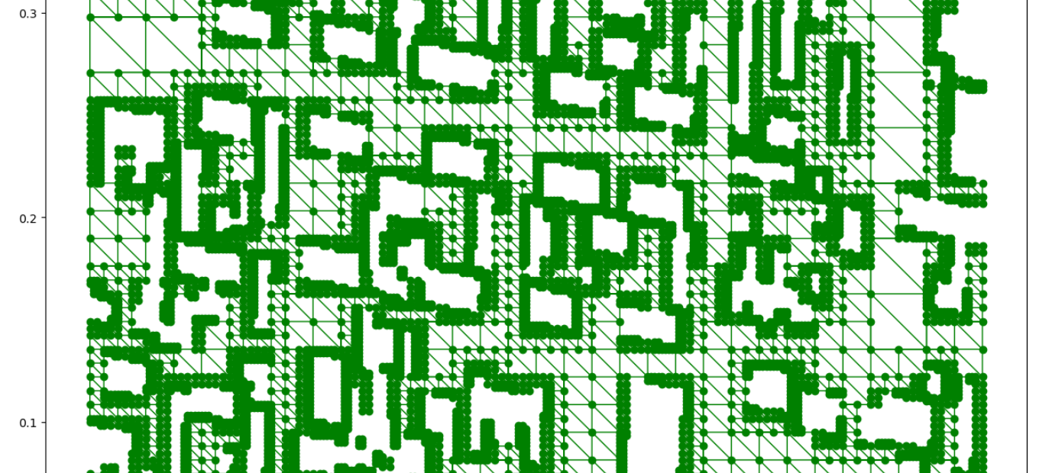

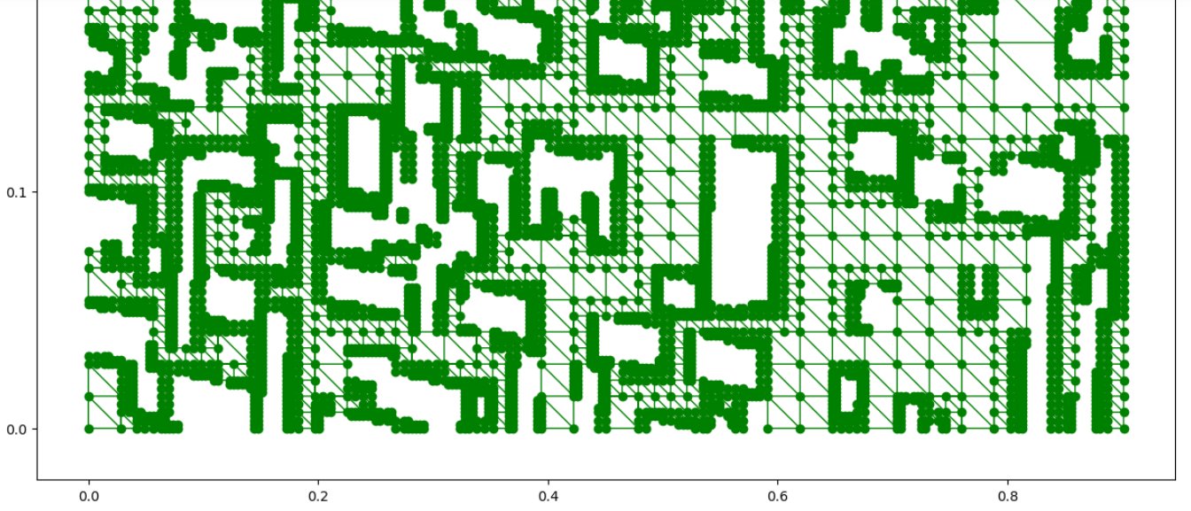

1. Триангуляция с помощью алгоритма Delaunay и удаление ненужных сторон

